<项目名称>
Error: Reference source not found

版本 <1.0>

修订历史记录
日期 | 版本 | 说明 | 作者
29/5/2020 | 1.0 | 对该软件需求规约的第一次编写 | 江罗倩，陈妍钿，黄文奕

目录
1. 简介 4
1.1 目的 4
1.2 范围 4
1.3 定义、首字母缩写词和缩略语 4
1.4 参考资料 4
1.5 概述 4
2. 整体说明 4
2.1 用例模型调查 4
2.2 假设与依赖关系 5
3. 具体需求 5
3.1 用例报告 5
3.2 补充需求 5
4. 用户界面原型（可选） 5

Error: Reference source not found

简介

目的
本需求分析说明书对本项目第一阶段的内容进行分析，对需求细节和实现方式进行了较为详细的阐述。本需求说明书供该项目团队使用，并作为产品验收确认的依据。需求分析严格遵循：在对电商行业的调研基础上，通过开发人员的分析概括，抽象为完整的需求定义，并最终形成一系列文档的过程。进行可行性研究，旨在预估项目是否值得开发，问题能否解决，从而确保开发的软件产品能够真正满足用户需要；同时，针对安全性需求，为用户提供可靠服务。

范围
依靠软件需求分析设计与建模、数据库理论与应用、高级程序设计等软件工程专业课程理论，遵循数据模型的设计原理，搭建一个支持商品信息的存储和展现的服务平台。该平台采用前后端分离模式开发，利用Vue框架建立平台界面，与用户进行交互；使用flask框架完成后端业务逻辑的设计和实现，用mySql进行完成系统数据库表的设计和实现

定义、首字母缩写词和缩略语
术语 | 定义和信息 | 别名
库存量单位 | 库存控制的最小可用单位 | SKU
标准化产品单元 | 一组标准化信息的集合;SPU信息中应该包含SPU属性、产品图片、产品描述、产品标签 | SPU
类目树 | 将商品进行分类管理的层次结构
关键属性 | 能够唯一确定产品的属性，是必填项
销售属性 | 销售属性组成SKU的特殊属性 | 规格属性
非关键属性 | 除关键属性、销售属性外，产品的其他属性

参考资料
[1]作为电商产品经理，你不得不知----电商后台系统-商品中心 2019-06-21
[2]平台型电商后台系统框架设计攻略 2019-02-14
[3] Craig Larman.UML和模式应用[M].机械工业出版社:北京,2006.5

概述
整体说明部分包括影响产品及其需求的一般因素，通过用例模型调查，假设与依赖关系给出；具体需求部分包括所有的软件需求，通过用例报告和补充需求展开，使设计人员能够设计出可以满足这些需求的系统，并使测试人员能够测试该系统是否满足这些需求。

整体说明

用例模型调查
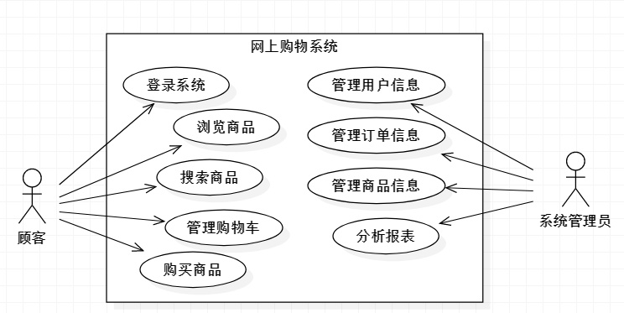

主要参与者 | 优先级 | 用例名 | 用例概述
顾客 | 高 | 登录系统 | 输入用户账号和密码信息以进入系统进行之后的一系列操作
顾客 | 高 | 浏览商品 | 浏览商品条目和详细信息
顾客 | 高 | 搜索商品 | 搜索某一类商品进行更精准的浏览
顾客 | 中 | 管理购物车 | 对购物车中的商品进行添加与删除
顾客 | 高 | 购买商品 | 对商品进行购买结算
系统管理员 | 低 | 管理用户信息 | 管理用户的后台信息，对商家进行增删查改操作
系统管理员 | 中 | 管理订单信息 | 管理订单的状态，对订单进行增删查改操作
系统管理员 | 高 | 管理商品信息 | 对商品进行定义，管理商品的分类、品牌、属性等
系统管理员 | 低 | 分析报表 | 统计商品和商店的销量

假设与依赖关系

开发时限
本系统开发周期限为五周，在该周期内完成对系统需求的基本实现

编程语言
本系统采用Python编写，数据库使用MySql语句，网页使用Vue构建

系统开发流程
首先使用Python和Vue完成网站基本代码编写，然后嵌入MySql语句，最后将两者整合调试。

具体需求

用例报告
编号 | 用例名 | 对应的用例规约文件
1 | 登录系统 | 顾客系统登录规约.docx
2 | 浏览商品 | 顾客商品浏览规约.docx
3 | 搜索商品 | 顾客商品搜索规约.docx
4 | 管理购物车 | 顾客购物车管理规约.docx
5 | 购买商品 | 顾客商品购买规约.docx
6 | 管理商品信息 | 系统管理员商品信息管理规约.docx
7 | 管理订单信息 | 系统管理员订单信息管理规约.docx
12 | 分析报表 | 系统管理员报表分析规约.docx
13 | 管理用户信息 | 系统管理员用户信息管理规约.docx

补充需求

安全性
安全需求包括安全设施需求和安全性需求。要保证系统和数据的安全，必须有相应的安全设施。系统的安全性必须达到如下要求：
只有经过系统授权的用户才能操作本系统。
各功能只对授权的用户开放，未经授权的用户即使进入系统，也不能进行操作。
不同数据的访问权限根据用户种类而异，避免数据库数据的混乱和丢失。
建立完善的系统日志管理系统。

易用性
本系统涉及用户种类多，他们应能用便捷、友好、简单的方式完成对系统访问以满足自身需求：
界面风格统一。
尽量减少用户的输入操作，增加操作导航，增加用户友好的智能操作。
系统具有一定的灵活性，提供模板和数据导入导出。
系统的通用性、操作简单易学，实用性强，。
将不同用户系统严格区分，避免误操作。

性能
本系统为各类用户提供商品的搜索查询、上下架、删除、购物结算等功能的同时，要充分考虑性能需求：
要能支持大量各类用户的并发访问。
系统的响应时间应小于10秒。
减小软件占用的内存空间。
要能支持一定数量用户的数据存储。

可维护性、可拓展性和适应性
本系统要考虑对现有系统的数据集成，还有商品种类的增加对系统数据库造成的改变。系统的设计方案应易于理解，相关文档资料保持清晰完整，要有良好的功能、数据可拓展性以及对环境的适应能力。

用户界面原型（可选）
前台
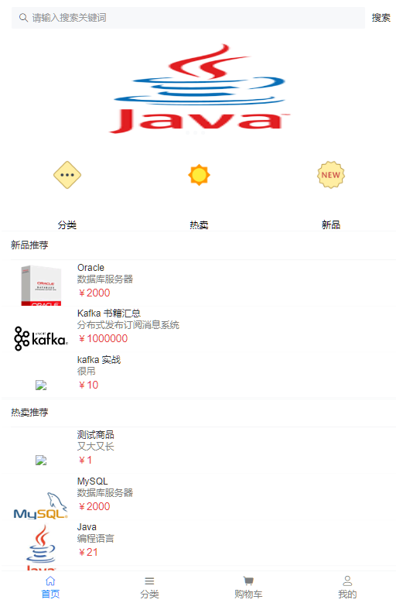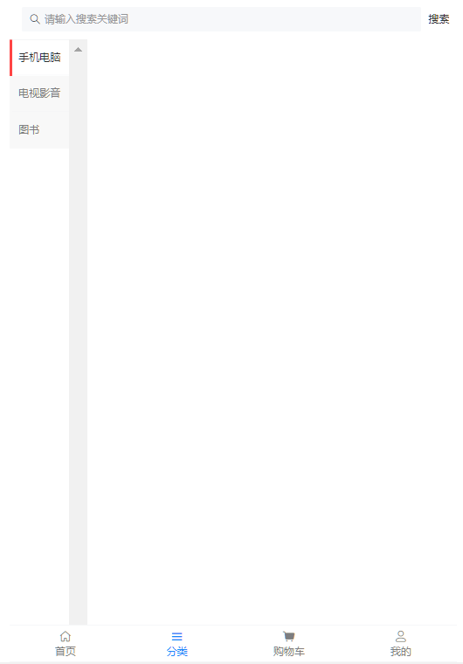
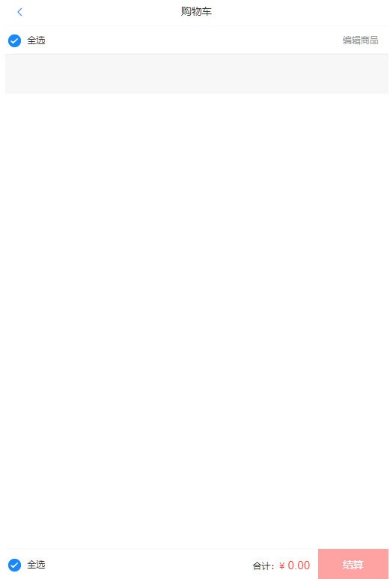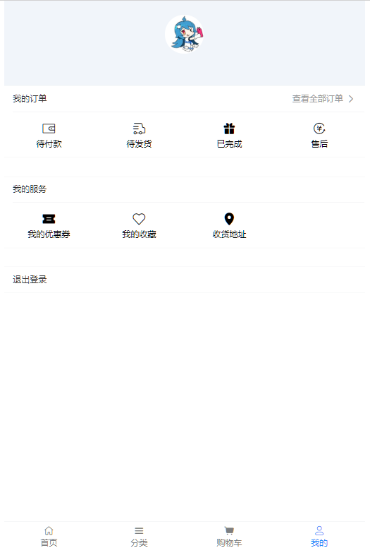

后台
